**EJERCICIOS JQUERY**

1. Crear un documento HTML con un encabezado, dos párrafos y un botón. Al pulsar el botón mediante el selector $(“*”) se debe ocultar todo. Método hide()

2. En el mismo documento HTML anterior. Al pulsar el botón debe ocultarse dicho botón.

3. En el mismo documento HTML anterior. Suponemos que el encabezado y el primer párrafo tienen el atributo class=”intro”.Deberás ocultar al clickar el botón, dicho párrafo.

4. Realiza el mismo código que en el script 3 pero ahora selecciona dicho párrafo mediante otro selector. p:first

5. Selecciona el primer elemento de la primera lista y oculta dicho elemento.

Lista 1:

* Tortilla
* Jamón
* Queso

Lista 2:

* + - Coca Cola
    - Leche
    - Té

6. Oculta los primeros elementos de la lista del script 5.

7. Crea un documento con un par de enlaces mediante el atributo href y oculta ambos enlaces.

8. Crea un documento con dos enlaces y dos botones. Uno se tiene que abrir en una nueva ventana (target="_blank") y el otro no. Cada botón debe ocultar uno de los enlaces en función de su atributo target.

9. Crea un documento con un botón que se oculte el botón al clickarlo.

10. Crear un documento con una tabla. Poner el fondo de las filas pares en rojo (usar el método .css("background-color","red"). A continuación poner el fondo de las filas impares en verde ..css("background-color","green")

11. Crear un documento con un párrafo, el cuál se oculte al clicar dos veces sobre él.

12. Crear un documento con un párrafo tal que aparezca un aviso alert() cuando se presiona el botón izquierdo del ratón.

13. Utiliza el método hover() para lanzar un mensaje cuando nos posicionamos sobre un párrafo y otro cuando salgamos de él.

14. Utiliza los métodos focus() y blur() para cambiar el color de dos cuadros de texto cuando posicionamos el foco y cuando lo retiramos.

15. Crea un documento con dos tag div, dentro de cada uno de los cuales debe haber un botón para esconder dichos tag.

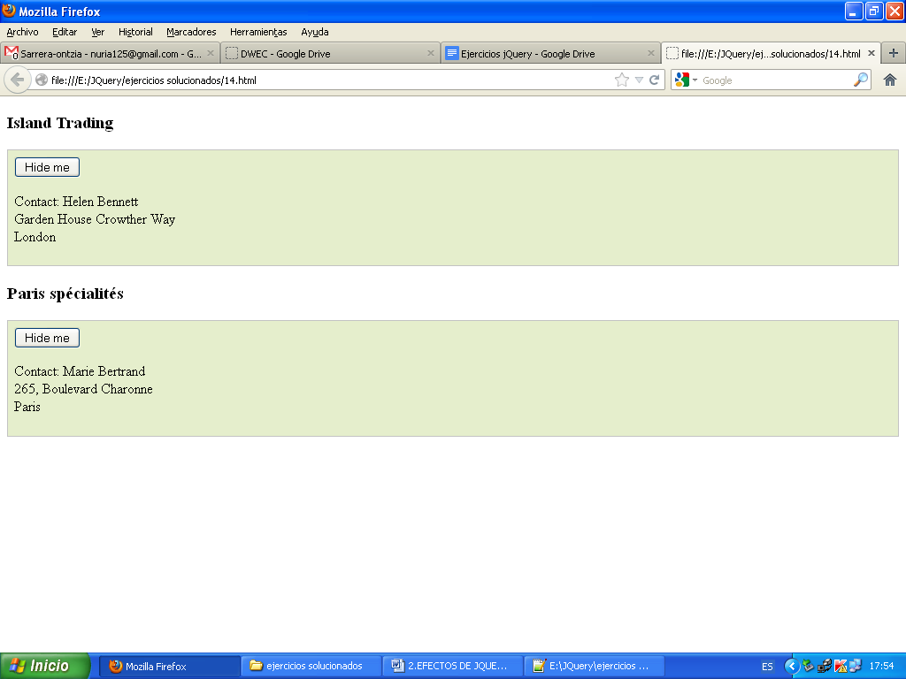

16. Crea un documento con un botón, tal que al clikcarlo oculte un párrafo con velocidad rápida.

17. Crea un documento con un botón, tal que al clickarlo como gestor de vento, agrege la opacidad de tres elementos div mediante el método fadeIn(). El primer fadeIn() ejecútalo sin parámetros, el segundo de manera lenta y el tercero en tres milisegundos.

18. Crea un documento con un botón, tal que al clickarlo nos quite la opacidad de tres elementos div mediante el método fadeOut(). El primer fadeOut() ejecútalo sin parámetros, el segundo de manera lenta y el tercero en tres milisegundos.

19. Crea un documento con un botón, tal que al hacer clic, agrege o quite la opacidad de tres elementos div mediante el método fadeToggle(). El primer fadeToggle() ejecútalo sin parámetros, el segundo de manera lenta y el tercero en tres milisegundos.

20. Crea un documento con un botón, tal que al hacer clic, agrege o quite la opacidad de tres elementos div mediante el método fadeTo(). El primer fadeTo() ejecútalo en modo lento con una opacidad de 0,15, el segundo en modo lento con una opacidad de 0,4 y el tercero, en modo lento con una opacidad de 0,7.

21. Crea un documento con dos capas, tal que al clickar sobre la primera se despliege hacia abajo la segunda mediante el método slideDown().

22. Crea un documento con dos capas, tal que al clickar sobre la primera se despliege hacia arriba la segunda mediante el método slideUp()

23. Crea un documento con dos capas, tal que al clickar sobre la primera fija se despliegue hacia arriba o abajo la segundo. utiliza el método slideToggle().

24. Crea un programa tal que al clickar en un botón anime un cuadrado moviéndolo a la derecha 250 px y lo agrande 150 px.

25. Crea un programa, tal que al clickar en un botón se muestre y se oculte la altura de un cuadrado.

26. Crear un programa, tal que al clickar en un botón se mueva un cuadrado 100 px a la derecha y si dentro del cuadrado pone HELLO aumente el tamaño de la letra.

27. En el ejercicio 21 incluir un botón para poder detener el efecto.

28. Mejora el ejercicio 26 añadiendo cuatro botones.

1. Start: Comienza la animación

2. Stop: Para la animación actual pero continúa con el resto.

3. Stop All: Detiene todas las animaciones de inmediato.

4. Stop but finish: Detiene las animaciones pero acabando primero la que se encuentra en ejecución.

29. Crear un programa con un botón, tal que al hacer clic ponga las letras en rojo de un párrafo, lo oculte con un desplazamiento hacia arriba (slideUp) y lo visualice con un desplazamiento hacia abajo (slideDown).

30. Crear un documento con cuatro botones, un cuadro de texto , un enlace a <http://www.thehobbit.com/> y un párrafo *"Tres anillos para los Reyes Elfos bajo el cielo.Siete para los* ***Señores Enanos*** *en casas de piedra. Nueve para los Hombres Mortales condenados a morir.Uno para el Señor Oscuro, sobre el trono oscuro. Un Anillo para gobernarlos a todos. Un anillo para encontrarlos, un* ***Anillo*** *para atraerlos a todos y atarlos en las tinieblas en la Tierra de Mordor donde se extienden las Sombras."*

tal que,

* + al clickar en el primer botón se obtenga una alerta con el contenido de texto del párrafo indicado.
  + Al clickar en el segundo botón se debe obtener una alerta con el contenido incluyendo las marcas HTML del párrafo.
  + Al clickar en el tercer botón, se debe obtener una alerta con el valor del cuadro de texto.
  + Al clickar en el cuarto botón, se debe obtener una alerta con el contenido del enlace.

31. Mediante tres eventos asociados a tres botones, “SetText”, “SetHTML” y “SetValue” establecer el texto de un primer párrafo a “Hola Mundo ”, establecer el texto de un segundo párrafo a “Hola Mundo” en negrita y establecer el valor de un cuadro de texto a “Hola Mundo”.

32. Mediante dos eventos asociados a dos botones obtener

* + con el primer evento, el texto antiguo, nuevo e índice de un párrafo “Hola **Mundo 1**”
  + con el segundo evento, obtener el texto HTML antiguo, nuevo y el índice de un segundo párrafo “Hola **Mundo 2**”

33. Cambia los atributos href y title de un enlace a Google, mediante un evento asociado a un botón. Ahora href=”<http://www.google.es/intl/es/earth/index.html>” y el título será “Google Earth”

34. Cambia un enlace a <http://google.es> mediante un evento asociado a un botón y un callback, en el que el nuevo texto introducido sea [/intl/es/earth/index.html](http://www.google.es/intl/es/earth/index.html)

35. Añadir al final, mediante dos eventos asociados a dos botones,

* + - texto a un párrafo **“Texto añadido”**
    - un nuevo list item a una lista

36. Añadir al principio, mediante dos eventos asociados a dos botones,

* + - texto a un párrafo **“Texto añadido”**
    - un nuevo list item a una lista

37. Crear un documento con un párrafo, mediante un evento asociado a un botón debemos añadirle (indiferente principio o final) un párrafo creado con HTML, un párrafo creado con jQuery y un párrafo creado con el DOM de JavaScript.

38. Insertar detrás de la foto la frase “I Love jQuery” . Utilizar un evento asociado a un botón y el método after. La “I” la creamos con HTML, “Love” con jQuery y “jQery” con el DOM de JavaScript.



39. Crea una capa cuadrada (100 x 300 en amarillo) que contenga un par de párrafos. Borra dicha capa con el método remove() como gestor de un evento asociado a un botón.

40. Crea una capa cuadrada (100 x 300 en amarillo) que contenga un par de párrafos. Borra dichos párrafos con el método empty() como gestor de un evento asociado a un botón.

41. Crear un documento con dos párrafos, uno de ellos con el atributo class=”italic”. Borrar únicamente dicho párrafo mediante un evento asociado a un botón.

42. Añade una clase css a distintos elementos de HTML mediante un evento asociado a un botón y como gestor del evento el método addClass. Mediante otro evento asociado a un segundo botón elimina la clase css de los elementos utilizando como gestor el evento removeClass().

43. Mediante un evento asociado a un botón gestionado con el método toggleClass añade y elimina una clase css a distintos elementos HTML.

44. Tenemos un documento con 4 párrafos cada uno con un color de fondo. mediante un evento asociado a un botón devuelve mediante una alerta el color de fondo del primer párrafo.

45. En el mismo documento anterior, mediante un evento asociado a un botón. Cambia el color de fondo de los cuatro párrafos a amarillo y aumenta el tamaño de la letra.

46. Mediante un evento asociado a un botón obtener el ancho y alto de una capa cuadrada. Visualizarlo como texto dentro del elemento div.

47. Obtener la altura y anchura del documento y de la ventana como respuesta a un evento asociado a un botón.

48. Establecer la anchura y altura con un encadenamiento de datos en los métodos width() y heith() del elemento div realizado en el ejercicio 46.

49. Crea un documento con un botón y un párrafo. Mediante un evento asociado al botón cambia el texto del párrafo. Para escribir el código jQuery libera el acceso $ y utiliza el identificador completo “ jQuery”

50. Realiza el script 49 guardando la referencia a jQuery en una variable.

51. Realiza el script 49 pasando el signo $ como parámetro al método Ready().

52. Selecciona de una lista de 5 ciudades, la segunda, debes resaltarla con un color de fondo rojo

53.Crea una tabla de 8 filas, a continuación pon el fondo rojo a todas aquellas que estén por encima de la tercera (2) y pon el fondo azul a todas aquellas que estén por debajo de la tercera (2)

54. Selecciona todas las cabeceras de un documento y ponlas en rojo.

55. Selecciona todos los elementos animados de tu documento y cambialos de color.

56. Selecciona todos los párrafos de un documento que contengan “eu” y ponles un color de fondo rojo.

57. Selecciona de una tabla todas las casillas vacías y ponlas un color de fondo amarillo.

58. Selecciona de un documento todos los párrafos visibles y ponlos en rojo.

59. Selecciona todos los elementos con un atributo con un valor determinado y ponles color de fondo rojo.

60. Selecciona todos los elementos con el atributo href acabado en .com y a continuación resalta dichos elementos en amarillo

61. Selecciona todos los elementos de tipo input de tu documento y ponlos con un color de fondo rojo

62. Realiza el mismo ejercicio que el anterior con los elementos input de tipo text y de tipo password

63. Realiza el mismo ejercicio que el anterior rodeando con un span en color rojo los elementos input de tipo radio y de tipo checkbox.

64. Realiza el mismo ejercicio que el anterior con los elementos input de tipo submit, reset y button

65. Realiza el mismo ejercicio con todos los elementos input que se encuentre deshabilitados

66. En un elemento select, el elemento que esté seleccionado por defecto, ponle color de fondo rojo

67. Mediante el posicionamiento del ratón dentro y fuera de un párrafo, éste debe cambiar de estilo mediante el método bind.

68. Utilizar con el método bind() un mapa de eventos para unir los eventos click, mouseover y mouseout. Con el primero se debe deslizar un párrafo hacia arriba/abajo slideToggle(), con mouseover, el fondo de la página será azul y con mouseout roja.

69. Al clicar en un párrafo se debe obtener mediante el método bind() una función manejadora para obtener una alerta con un mensaje. El mensaje se debe pasar como parámetro de bind()

70. Crea un documento con dos botones y un cuadro de texto. mediante el primer botón se le debe otorgar el foco al cuadro de texto y mediante el segundo botón se le debe quitar el foco a dicho cuadro.

71. Crea un documento con un cuadro de texto y un menú desplegable. Cuando se produzca un cambio en cualquiera de ambos se debe poner el color de fondo del cuadro o la opción seleccionada en rojo.

72. Tenemos un cuadro de texto en el que se encuentra un evento onchange

<input value="Donald" onchange="alert(this.value)" type="text">

disparar dicho evento al hacer clic en un botón.

73. Crear un documento con un botón, tal que al clicarlo una vez se dispare un evento doble click sobre un párrafo <p ondblclick="alert('DBLCLICK DISPARADO')">This is a paragraph.</p>

74. Crear un documento con un elemento div y dentro del div un par de párrafos, de tal manera que al hacer clic en un párrafo cambie el color de ambos párrafos.

75. Crear un documento con un par de párrafos y un botón. Al clicar en los párrafos se debe aumentar el tamaño de la letra y el espacio entre caracteres. Al clicar en el botón se debe destruir el evento clicar y su función asociada de aumentar el tamaño de la letra.

76. Crear un documento tal que si se produce un error al cargar una imagen, sustituya dicha imagen por un texto. Además el documento deberá tener un botón tal que al pulsarlo se dispare el evento error

77. En el ejercicio 75 añadir un botón tal que al hacer clic eliminar el evento click sobre los párrafos.

78. **ANULADO** En el ejercicio 75 añadir un botón tal que al hacer clic elimine la función manejadora, que aumenta el tamaño de la letra de un párrafo al hacer clic.

79. Crear un documento con un párrafo, tal que al hacer clic aumente el tamaño de la letra. Sólo se producirá dicho efecto en dos ocasiones, luego el efecto debe desaparecer.

80. Crear un documento en el que nos encontremos un botón, tal que al hacer clic nos devuelva una alerta con el valor de la propiedad event.delegateTarget y event.currentTarget

81. Crea un documento en el que se produzcan 4 animaciones mediante un botón y mediante un segundo botón se elimine la cola de animaciones.

82. Mediante 5 métodos fadeIn() aplicados sobre 5 elementos div cuadrados, establecer un retraso “slow”, “fast”, 800 ms, 2000 ms y 4000 ms. respectivamente.

83. Crea un documento con dos botones, start y stop. Mediante el primero se debe producir la siguiente animación. Debe aparecer un elemento div cuadrado de 40 x 40, desplazarse a la izquierda 200 px, cambiar de color a azul y ocultarse desplazándose hacia arriba.

Solución: <https://docs.google.com/file/d/0B4tFFI6DnXPgb3JyZEF5NGY4akE/edit>

84. *Contar caracteres en un textarea*.Crea un plugin para conseguir que un campo textarea de un formulario, informe en todo momento de los caracteres que ha escrito el usuario. Es decir, vamos a hacer un método del objeto jQuery que servirá para que cuente los caracteres en una capa de texto detrás de un textarea.

Solución: [https://docs.google.com/file/d/0B4tFFI6DnXPgbjZFbDc1VmZEZ2s/edit](https://drive.google.com/file/d/0B4tFFI6DnXPgaGZVNGlaNlN1dTg/edit?usp=sharing)

85. *Seguridad en una clave* Crea un plugin que realice lo siguiente. Tendremos un formulario con un campo input password. Con jQuery mostraremos dinámicamente un mensaje al lado del campo con la fortaleza de la clave que haya escrita. A medida que el usuario cambie el contenido del campo, se actualizará el mensaje del lado, mostrando la fortaleza de la nueva clave. (<5 no segura, >5 y <8 medianamente segura, >8 segura)

Solución: [https://docs.google.com/file/d/0B4tFFI6DnXPgOVVKMTlDZldjMW8/edit](https://drive.google.com/file/d/0B4tFFI6DnXPgYU5zWTBka0RFXzg/edit?usp=sharing)

86. *Campos adicionales* Crear un plugin que permita añadir campos en un formulario. Tendremos un enlace en el formulario con el texto "Más campos" y al pulsarlo, simplemente se inyectará el código HTML para mostrar un campo nuevo en el formulario.

Solución: [https://docs.google.com/file/d/0B4tFFI6DnXPgY3U2bGdLbDAyQlU/edit](https://drive.google.com/file/d/0B4tFFI6DnXPgQ2h3YWxuVXU4ckk/edit?usp=sharing)

87. Implementar la función tip sobre los elementos del documento.Realiza un sistema para crear elementos, tal que, al pasar el ratón sobre ellos, muestre un mensaje con una explicación contextual, lo que habitualmente se conoce como "tip"

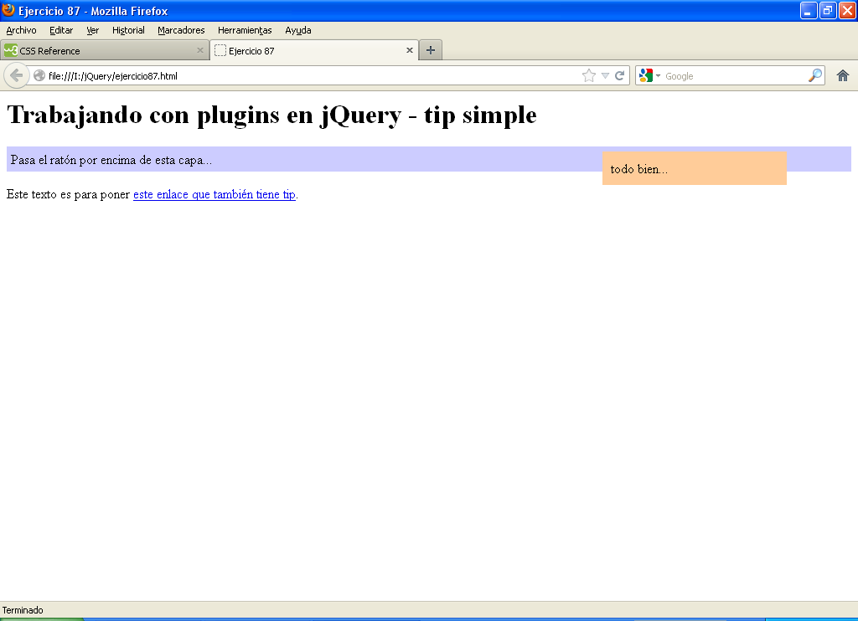

Solución: [https://docs.google.com/file/d/0B4tFFI6DnXPgT1pVbE1yOW80eTQ/edit](https://drive.google.com/file/d/0B4tFFI6DnXPgWFVrV2w4RkRtdE0/edit?usp=sharing)

88. Crear un programa con jQuery para obtener un menú, tal que cada vez que el usuario introduce el puntero el item se establece de color blanco mediante un efecto persiana.

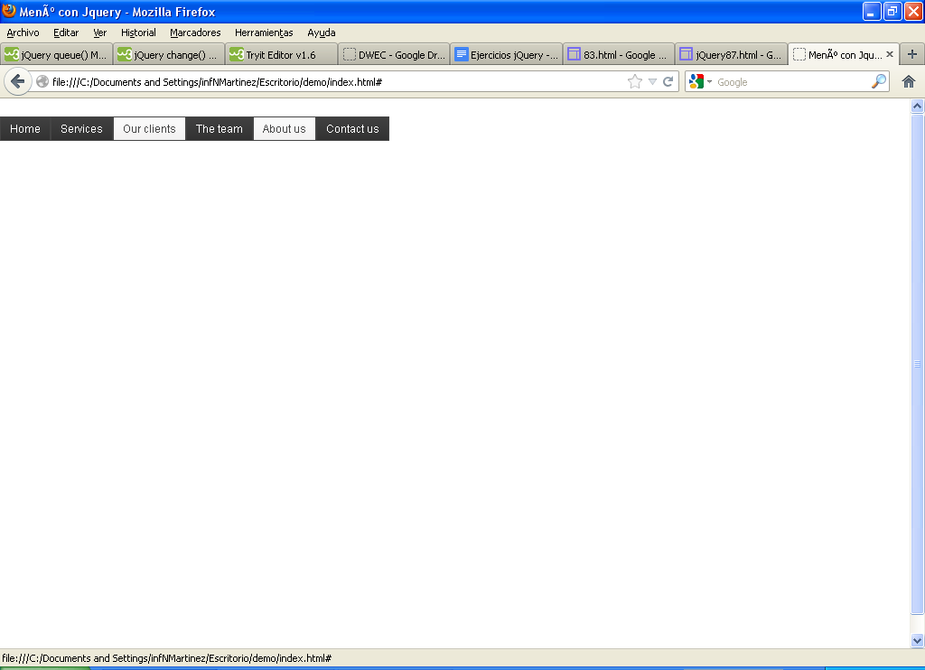

Código HTML y CSS: <https://docs.google.com/file/d/0B4tFFI6DnXPgYTQ3SXVCcmlSdHM/edit>

Solución: [https://docs.google.com/file/d/0B4tFFI6DnXPgRjNhbmlScGZ2Q1k/edit?usp=sharing](https://drive.google.com/file/d/0B4tFFI6DnXPgVGozQnZlWWlGWWM/edit?usp=sharing)

89. *Validar un formulario con jQuery*.Se trata de un formulario en el que hay que introducir el nombre, mail, asunto y un mensaje. Si no se introduce alguno de los campos o si el mail es incorrecto nos aparecerá un tip informando de dicho asunto. En el enlace siguiente está el código del programa tan sólo falta la parte de jQuery.

<https://docs.google.com/file/d/0B4tFFI6DnXPgd2VUem9LcGpCUTA/edit>

Solución: <https://docs.google.com/file/d/0B4tFFI6DnXPgVFVJZG9BdC1lVHc/edit>

90. Efecto tipo acordeón con jQuery.

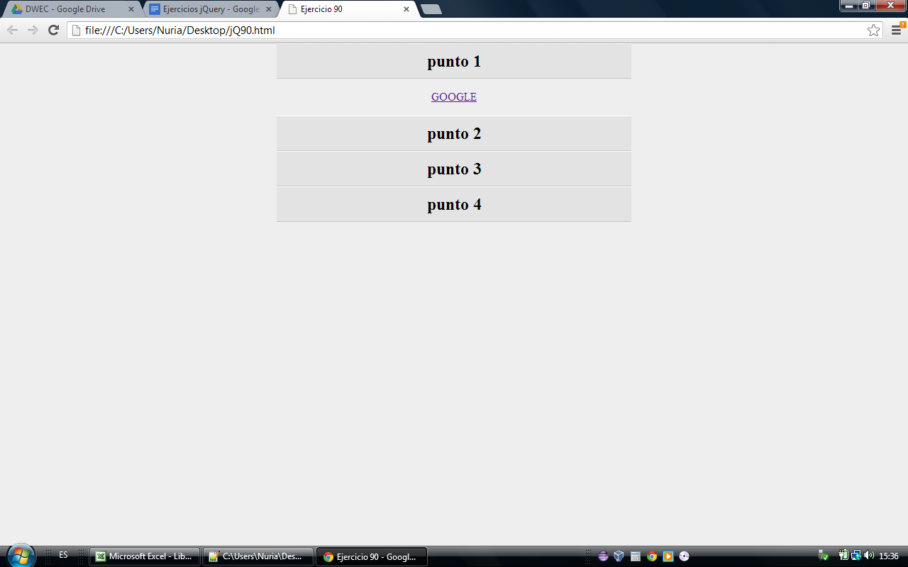

Parte css: <https://docs.google.com/file/d/0B4tFFI6DnXPgd2JKM3E0OVotRnM/edit>

Parte HTML: <https://docs.google.com/file/d/0B4tFFI6DnXPgNWNYbUExNzg0dXc/edit>

Solución: <https://docs.google.com/file/d/0B4tFFI6DnXPga1NiZE1fLUZRc1k/edit>

91. DEMO

**Slidder con jQuery**

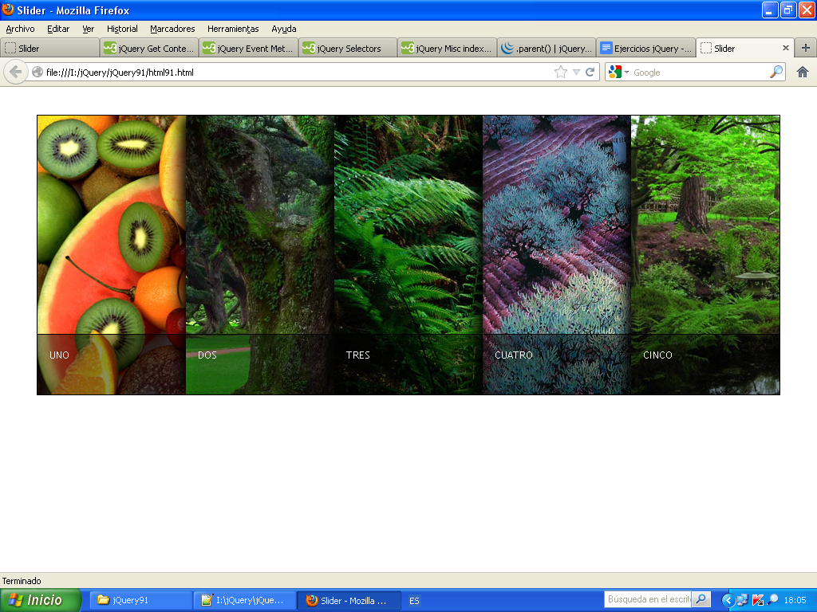

CÓDIGO <https://docs.google.com/file/d/0B4tFFI6DnXPgeVhSeFlONXlNS00/edit>

92. **Efecto nieve : Plugin jQuery snow**

Introduce en un documento el plugin jquery.snow.js para crear el efecto de nevando. Deberás implementar el tamaño mínimo del copo de nieve a 12 (minSize), el tamaño máximo a 18 (maxSize) , la frecuencia con la que cae la nieve a 400 (newOn)

CÓDIGO [jquery.snow.js](https://docs.google.com/file/d/0B4tFFI6DnXPgR0h2NnhvVmZwdXc/edit)



Solución: <https://docs.google.com/file/d/0B4tFFI6DnXPgSGEwRjhkMDljUVU/edit?usp=sharing>

93. Realiza un programa en JQuery para que en tu documento aparezcan 8 fotos en orden aleatorio.

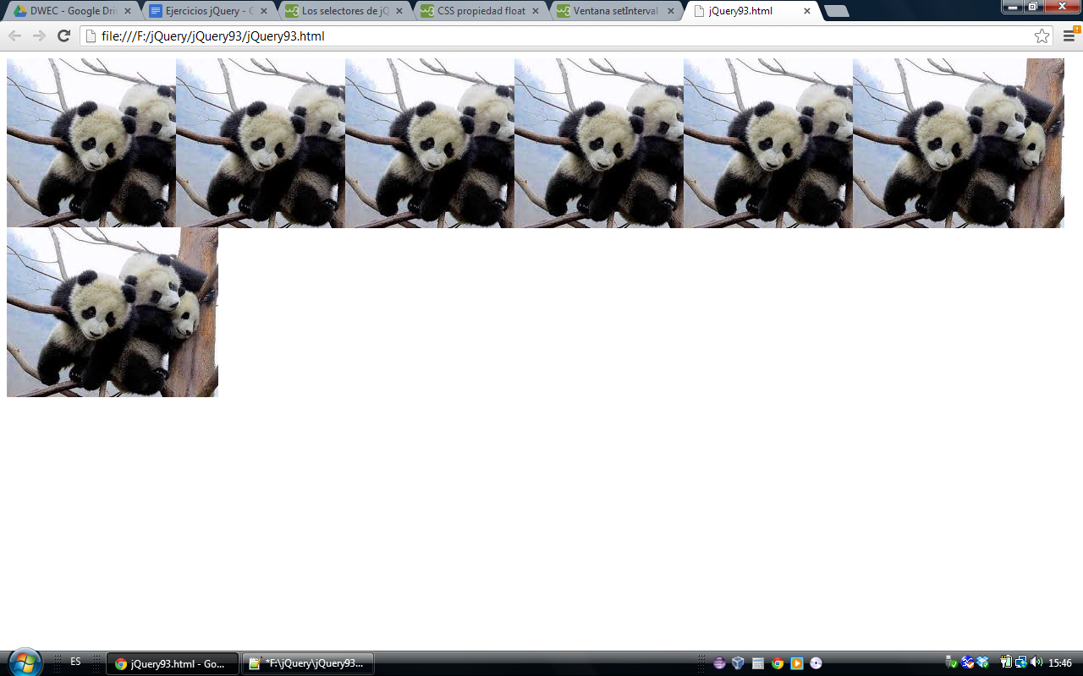

Solución: <https://docs.google.com/file/d/0B4tFFI6DnXPgREx4ZzR6Q2tKOG8/edit>